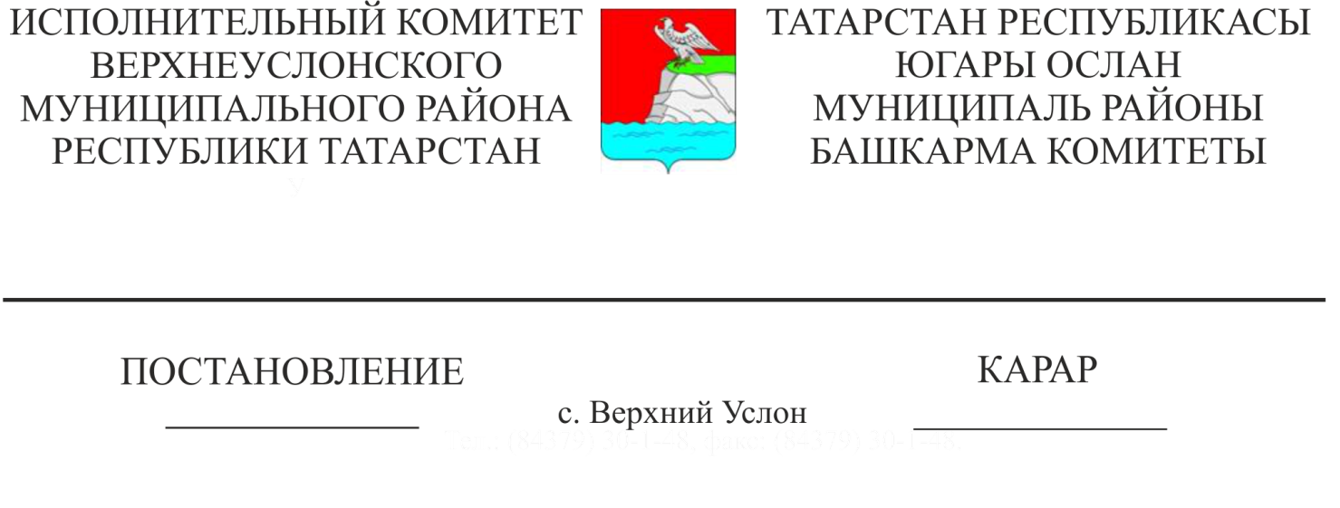

30.12.2021 1633

Татарстан Республикасы Югары Ослан муниципаль районы Октябрьский авыл җирлеге территориясендә урнашкан 16:15:150601:1101, 16:15:150601:1102, 16:15:150601:1103 кадастр номерлары булган җир участокларында территорияне планлаштыру документларын эшләү турында

А.Р. Гафиятуллинның 2021 елның 14 декабрендәге ВХ-11020-нче номерлы гаризасын карап, Россия Федерациясе Шәһәр төзелеше кодексына, «Россия Федерациясендә җирле үзидарә оештыруның гомуми принциплары турында» 2013 елның 06 октябрендәге 131-ФЗ номерлы Федераль законга таянып, Татарстан Республикасы Югары Ослан муниципаль районы Башкарма комитеты

КАРАР БИРӘ:

1. Татарстан Республикасы Югары Ослан муниципаль районы Октябрьский авыл җирлегенең Октябрьский поселогында 16:15:150601:1101, 16:15:150601:1102, 16:15:150601:1102, 16:15:150601:1103 кадастр номерлары булган кишәрлекләр чикләрендә участок территориясен планлаштыру документларын үз акчалары исәбеннән эшләүгә Гафиятуллин Артур Римовичка рөхсәт бирергә.

2. Башкарма комитетның архитектура һәм шәһәр төзелеше бүлегенә:

2.1. Әлеге карарны Октябрьский авыл җирлеге башлыгы адресына җибәрергә;

2.2. Татарстан Республикасы Югары Ослан муниципаль районы Октябрьский авыл җирлегенең Октябрьский поселогында 16:15:150601:1101, 16:15:150601:1102, 16:15:150601:1102, 16:15:150601:1103 кадастр номерлары булган кишәрлекләр чикләрендә участок территориясен планлаштыру документларын эшләүгә гариза бирүчегә техник бирем бирергә.

3. Әлеге карарны «Татарстан Республикасы Хөкүмәте порталы» дәүләт мәгълүмат системасында Татарстан Республикасы Югары Ослан муниципаль районының рәсми сайтында урнаштырырга.

4. Әлеге карарның гамәлдә булу срогы 1 (бер) ел.

5. Әлеге карарның үтәлешен тикшереп торуны үз өстемдә калдырам.

Башкарма комитет җитәкчесе И.И.Шакиров